PROIECT DE LECŢIE

DATA:

CLASA:
PROF. ÎNV. PRIMAR
ARIA CURRICULARĂ: Matematică și științele naturii
DISCIPLINA: Matematică și explorarea mediului

UNITATEA DE ÎNVĂŢARE:
SUBIECTUL LECŢIEI: Numerele naturale de la 0 la 31
TIPUL LECŢIEI: dobândire de noi cunoștințe
FORMA DE REALIZARE: activitate integrata

DURATA: 50 minute (40' +10')

SCOPUL LECŢIEI:
Cunoasterea și utilizarea conceptelor matematice.

COMPETENŢE SPECIFICE:
- Matematică și explorarea mediului:
1.1-să ințeleagă sistemul zecimal de formare a numerelor (zeci și unități), utilizând obiecte pentru justificări;
1.2-să scrie, să citeasca, să compare și să ordoneze numere naturale cuprinse intre 0 si 31;

COMPETENŢE INTEGRATE
- Comunicare in limba romana:
1.1. Identificarea semnificaţiei unui mesaj scurt, pe teme familiare, rostit clar și rar;
1.2. Identificarea unor informații variate dintr-un mesaj scurt, rostit clar și rar;

- Dezvoltare personală:
2.2. Identificarea şi aplicarea regulilor de comunicare specifice în activitatea şcolară

OBIECTIVE OPERAŢIONALE:
La sfârşitul lecţiei, elevii vor fi capabili:

MEM
- O1 sa ordoneze crescator si descrescator numerele de la 0 la 31, cu si fara sprijin concret ;
- O2 sa formeze numere naturale cuprinse intre 0 si 31, utilizand obiecte pentru justificari ;
- O3 să reprezinte pe numărători numerele de la 0 la 31;
- O4 să selecteze numerele corespunzătoare unor mulțimi de obiecte;
- O5 să identifice informații importante din calendar;
CLR
- O6 să recunoască cuvântul AZOR de 6 ori intr-un careu dat;

DP
- O7 să participe cu entuziasm la activitățile propuse.

METODE ŞI PROCEDEE:
Conversația, explicația, exercițiul, demonstrația, problematizarea, jocul didactic.

MIJLOACE DE ÎNVĂŢĂMÂNT
Fişe de lucru, numărătoare, bețișoare, vidoeproiector

FORME DE ORGANIZARE:
individual, frontal,

FORME ŞI TEHNICI DE EVALUARE:
-observaţia sistematică, evaluare orală și scrisă, tema de lucru în clasă

RESURSE:
- umane: 23 de elevi
- temporale: 50 minute
- bibliografice:
- oficiale: Programe şcolare pentru învãţãmântul primar
- metodico – didactice:

DESFĂŞURAREA LECŢIEI

Nr. crt. | Evenimentele lecţiei | Ob. Op. | Conţinuturi | Strategii didactice | Evaluare
1. | Moment organizatoric. |  | Se asigură condiţiile optime pentru începerea orei. | Conversaţia
2. | Captarea atenţiei |  | Se citesc versurile :  “Pe o scara mica, imaginară,  Numerele urcă și coboară;  Merge scara crescător,  Primul numar e mic,ultimul-mărișor.  Iar atunci când se coboară,  Primul număr e mai mare. |  | Evaluare  frontală,  orală
3. | Reactualizarea cunoştinţelor dobândite anterior | O1 | Se fac exercitii de numarare pana la 20, din1 in 1, din 2 in 2, din 3 in 3, din 5 in 5, crescator și descrescator, folosind obiecte de sprijin daca este cazul.  Sarcina 1  Copiii vor extrage din cutiuță jetoane cu numerele 11, 12, 13,14, 15, 16, 18, 20 și le vor ordona crescător pe tabla magnetică.  Ce numere lipsesc? (17 și 19)  Un copil va veni la tabla magnetică și le va scrie cu marker.  Cum s-au format aceste numere? (prin aducerea langă zecea formată a unităților) | exercițiul  Observaţia  Conversația  Joc didactic  Conversația | Evaluare frontală,  orală  Evaluare frontală
4. | Anunţarea temei şi a obiectivelor |  | Astăzi vom învăța numerele cuprinse intre 20 și 31, iar la finalul activității veți ști să citiți, să formați și să ordonați numerele de la 0 la 31 și de asemenea veți aduna oase pentru Azorel. | Explicaţia
5. | Dirijarea învăţării  Formarea numerelor naturale prin adaugarea unei unitati la numarul precedent,pornind de la 20 | O2  O3  O4 | Voi numara 10 bilele de pe o sârmă a numărătorii. Ce s-a format? (o zece)  Repet operațiunea pe a doua sârmă. Cate zeci s-au format? (doua multimi de câte 10 bile)  Acum putem scrie numărul 20.  Ce se întâmplă dacă mai aduc o bilă pe a treia sârmă a numărătorii? (vom avea 21 de bile)  Ce reprezintă fiecare bilă luată separat? ( bila albastră reprezintă o unitate și o bilă roșie reprezintă o zece)  Vă rog să reprezentați și voi din mănunchiurile de bețișoare numerele 21, 22, 23 și 24.  Sarcina 2  Reprezintă pe numărătorile din fișă numerele: 13, 21, 26, 29, 31 și 17.  Se numara pana la 30, crescator și descrescator, la început în ritm lent și folosind obiecte de sprijin, apoi fără obiecte.  SARCINA 3  Numără obiectele și încercuiește numărul potrivit. | Observația  Explicaţia  Problematizarea  Exerciţiul  Fișa de lucru  Explicaţia  Observaţia  Fișa de lucru | Evaluare frontală, orală  Reprezinta cu ajutorul bețișoarelor numerele cerute.  Numara crescător și descrescător  Evaluare scrisă
6. | Obţinerea performanţei | O5  O1 | Voi proiecta la tablă calendarul lunii aprilie.  Marchează pe calendar:  - ziua in care l-ați primit pe Azorel (11)  - ultima zi din luna aprilie(30) Precizează ce reprezintă fiecare cifră a acestor numere.  - Cate zile de duminică sunt în luna aprilie?  - Ce zi va fi peste 3 zile?  - Dacă azi este marți, ce zi a fost alaltăieri?  Sarcina 4 calendarul  Scrie numerele din ultima săptămână a lunii aprilie în ordine descrescătoare.  V-ați descurcat de minune, drept urmare Azorel are acum cu 4 oase mai mult. Adica...... | Explicația  Fișa de lucru  Exercițiul | -analizează structura calendarului;  Evaluarea scrisă
7. | Activităţi recreative | CLR  O6 | Drept răsplată, Azorel vă oferă un joc.  Descoperă de câte ori este scris cucântul AZOR in careul următor.  OAAZOR  AZORAZ  ZOAZZO  ORAZOR  RAZORA | Activitate colectivă | Evaluarea comportamentului in timpul jocului
8. | Încheierea lecţiei |  | Se fac aprecieri generale asupra comportamentului elevilor în cadrul lecţiei, se evidenţiază elevii care au fost activi pe tot parcursul lecţiei. | Conversația

 FIȘĂ DE LUCRU
- Numerele naturale de la 0 la 31 –

1.Reprezintă umătoarele numere pe numărători:

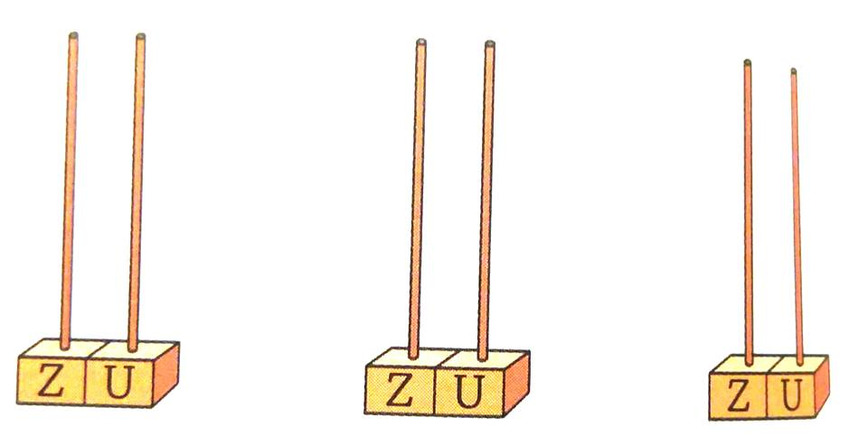
13 |  | 21 |  | 26 |  | 29 |  | 31 |  | 17

2 Incercuiește numărul corespunzător fiecărei mulțimi de obiecte.

27
24
15


17
31
20


31
21
13


3 Observă calendarul lunii aprilie și scrie in ordine descrescătoare zilele ultimei săptămâni.

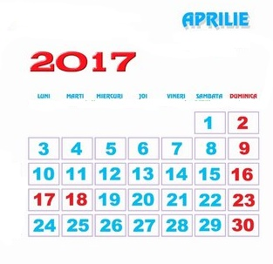

________________________________________________________________________________

Joc. Gaseste de cate ori este scris numele AZOR in careul următor.

O | A | A | Z | O | R
A | Z | O | R | A | Z
Z | O | A | Z | Z | O
O | R | A | Z | O | R
R | A | Z | O | R | A

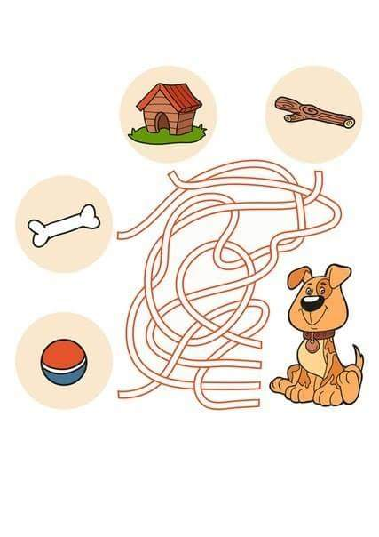
FELICITĂRI! ACUM IL POTI AJUTA PE AZOREL SA ISI GASEASCA HRANA.

